1. **RESULTADO ATESTADO 4**

**RESUMEN TABULAR DE RESULTADOS POR ARTÍCULO (PROBABILIDAD)**

* + 1. **Listado de artículos analizados**

| **Pos.** | **Artículo** | **Probabilidad** |
| --- | --- | --- |
| #13 | Artículo 234_1 | 52,38 % |
| #2 | Artículo 234_2 | 93,33 % |
| #8 | Artículo 234_3 | 66,66 % |
| #9 | Artículo 235_1 | 66,66 % |
| #10 | Artículo 235_2 | 66,66 % |
| #14 | Artículo 236_1 | 36,66 % |
| #15 | Artículo 236_2 | 22,22 % |
| #3 | Artículo 240_1 | 80,00 % |
| #11 | Artículo 240_2 | 66,66 % |
| #4 | Artículo 241_1 | 80,00 % |
| #12 | Artículo 241_4 | 66,66 % |
| #1 | Artículo 242_1 | 100,00 % |
| #5 | Artículo 242_2 | 80,00 % |
| #6 | Artículo 242_3 | 80,00 % |
| #7 | Artículo 242_4 | 80,00 % |

* 1. **RESUMEN TABULAR DEL ATESTADO 4 APLICANDO AL ART. 242_1** 
     1. **RESULTADO PROBABILIDAD: 100,00%**

### Entidades necesarias para calificar

| **Autor** | **Objetos robados** | **Otras Características** |
| --- | --- | --- |
| Conocido | Conocido | Intimidación o violencia |

* + 1. **Entidades/Nodos**

| 1. **Elemento** | 1. **Tipo** | 1. **Propiedades** |
| --- | --- | --- |
| 1. Atestado_04_20 | 1. Atestado |  |
| AgresionLeve | Intimidación o Violencia |  |
| 1. Cartera | 1. Cosa | 1. Valor: 70 Eur |
| 1. TarjetaSanitaria | 1. Cosa |  |
| 1. Bolso | 1. Cosa |  |
| 1. Denunciado_01 | 1. Acusado |  |
| 1. Victima_01 | 1. Víctima |  |

* + 1. **Relaciones**

| 1. **Elemento** | 1. **Relación** | 1. **Elemento** | **Tipo Relación** |
| --- | --- | --- | --- |
| Atestado_04_20 | 1. Tiene carac. de delito | AgresionLeve | necesaria |
| 1. Atestado_04_20 | 1. Cosa robada | 1. Cartera | necesaria |
| 1. Atestado_04_20 | 1. Cosa robada | 1. TarjetaSanitaria | necesaria |
| 1. Atestado_04_20 | 1. Cosa robada | 1. Bolso | necesaria |
| 1. Victima_01 | Dueño de | 1. Cartera | no considerada |
| 1. Victima_01 | Dueño de | 1. TarjetaSanitaria | no considerada |
| 1. Victima_01 | Dueño de | 1. Bolso | no considerada |
| 1. Victima_01 | 1. Usa | 1. Cartera | necesaria |
| 1. Victima_01 | 1. Usa | 1. TarjetaSanitaria | necesaria |
| 1. Victima_01 | 1. Usa | 1. Bolso | necesaria |
| 1. Victima_01 | 1. Usa como propietario | 1. Cartera | necesaria |
| 1. Victima_01 | 1. Usa como propietario | 1. TarjetaSanitaria | necesaria |
| 1. Victima_01 | 1. Usa como propietario | 1. Bolso | necesaria |
| 1. Cartera | 1. Robado por | 1. Denunciado_01 | necesaria |
| 1. TarjetaSanitaria | 1. Robado por | 1. Denunciado_01 | necesaria |
| 1. Bolso | 1. Robado por | 1. Denunciado_01 | necesaria |
| 1. Cartera | 1. Es Referenciado en | 1. Atestado_04_20 | no considerada |
| 1. TarjetaSanitaria | 1. Es Referenciado en | 1. Atestado_04_20 | no considerada |
| 1. Bolso | 1. Es Referenciado en | 1. Atestado_04_20 | no considerada |
| 1. Cartera | 1. Usado por | 1. Victima_01 | no considerada |
| 1. TarjetaSanitaria | 1. Usado por | 1. Victima_01 | no considerada |
| 1. Bolso | 1. Usado por | 1. Victima_01 | no considerada |
| 1. Cartera | 1. Pertenece a | 1. Victima_01 | necesario |
| 1. TarjetaSanitaria | 1. Pertenece a | 1. Victima_01 | necesario |
| 1. Bolso | 1. Pertenece a | 1. Victima_01 | necesario |
| 1. Cartera | 1. Usa como propietario | 1. Victima_01 | no considerada |
| 1. TarjetaSanitaria | 1. Usa como propietario | 1. Victima_01 | no considerada |
| 1. Bolso | 1. Usa como propietario | 1. Victima_01 | no considerada |
| 1. Denunciado_01 | 1. Roba | 1. Cartera | no considerada |
| 1. Denunciado_01 | 1. Roba | 1. TarjetaSanitaria | no considerada |
| 1. Denunciado_01 | 1. Roba | 1. Bolso | no considerada |
| 1. AgresionLeve | 1. Aplicada en | 1. Atestado_03_20 | no considerada |

* La columna "Tipo Relación" califica las relaciones del gráfico del atestado según la necesidad o no de la relación en el artículo evaluado. Estos son los valores que puede tomar esta columna para la relación en cuestión:

- "necesaria" si la relación existe en el atestado y el artículo evaluado precisa de su existencia.

- "sobrante" si la relación existe en el atestado, pero el artículo evaluado no precisa de su existencia.

- "no considerada" si la relación existe en el atestado, pero no está contemplada entre las relaciones que maneja la ontología.

- "creada" si la relación NO existe en el atestado pero el artículo evaluado precisa de su existencia; por ello la herramienta la crea, pero la marca como "creada" para diferenciarla de las que sí están en el atestado.

Además, las relaciones "necesarias" suman a la hora de determinar la probabilidad de aplicación del artículo evaluado, mientras que las relaciones "sobrantes" y "creadas" disminuyen dicha probabilidad. Por su parte, ĺas relaciones "no consideradas" no son tenidas en cuenta en el cómputo de la probabilidad.

* 1. **RESUMEN GRÁFICO ATESTADO 4 APLICANDO AL ART. 242_1**

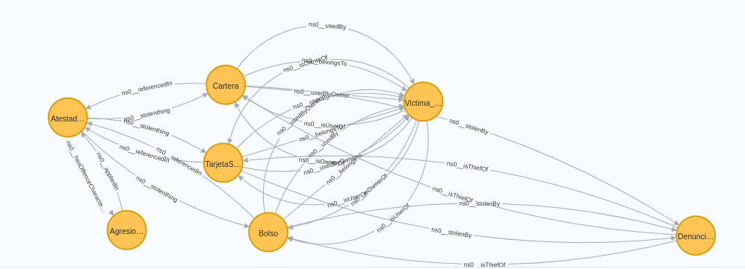

* 1. **RESUMEN TABULAR DEL ATESTADO 4 APLICANDO AL ART. 234_2**
     1. **RESULTADO PROBABILIDAD: 93,33%**

### Entidades necesarias para calificar

| **Autor** | **Objetos robados** |
| --- | --- |
| Conocido | Conocido |

* + 1. **Entidades/Nodos**

| 1. **Elemento** | 1. **Tipo** | 1. **Propiedades** |
| --- | --- | --- |
| 1. Atestado_04_20 | 1. Atestado |  |
| AgresionLeve | Intimidación o Violencia |  |
| 1. Cartera | 1. Cosa | 1. Valor: 70 Eur |
| 1. TarjetaSanitaria | 1. Cosa |  |
| 1. Bolso | 1. Cosa |  |
| 1. Denunciado_01 | 1. Acusado |  |
| 1. Victima_01 | 1. Víctima |  |

* + 1. **Relaciones**

| 1. **Elemento** | 1. **Relación** | 1. **Elemento** | **Tipo Relación** |
| --- | --- | --- | --- |
| **Atestado_04_20** | 1. **Tiene carac. de delito** | **AgresionLeve** | **sobrante** |
| 1. Atestado_04_20 | 1. Cosa robada | 1. Cartera | necesaria |
| 1. Atestado_04_20 | 1. Cosa robada | 1. TarjetaSanitaria | necesaria |
| 1. Atestado_04_20 | 1. Cosa robada | 1. Bolso | necesaria |
| 1. Victima_01 | Dueño de | 1. Cartera | no considerada |
| 1. Victima_01 | Dueño de | 1. TarjetaSanitaria | no considerada |
| 1. Victima_01 | Dueño de | 1. Bolso | no considerada |
| 1. Victima_01 | 1. Usa | 1. Cartera | necesaria |
| 1. Victima_01 | 1. Usa | 1. TarjetaSanitaria | necesaria |
| 1. Victima_01 | 1. Usa | 1. Bolso | necesaria |
| 1. Victima_01 | 1. Usa como propietario | 1. Cartera | necesaria |
| 1. Victima_01 | 1. Usa como propietario | 1. TarjetaSanitaria | necesaria |
| 1. Victima_01 | 1. Usa como propietario | 1. Bolso | necesaria |
| 1. Cartera | 1. Robado por | 1. Denunciado_01 | necesaria |
| 1. TarjetaSanitaria | 1. Robado por | 1. Denunciado_01 | necesaria |
| 1. Bolso | 1. Robado por | 1. Denunciado_01 | necesaria |
| 1. Cartera | 1. Es Referenciado en | 1. Atestado_04_20 | no considerada |
| 1. TarjetaSanitaria | 1. Es Referenciado en | 1. Atestado_04_20 | no considerada |
| 1. Bolso | 1. Es Referenciado en | 1. Atestado_04_20 | no considerada |
| 1. Cartera | 1. Usado por | 1. Victima_01 | no considerada |
| 1. TarjetaSanitaria | 1. Usado por | 1. Victima_01 | no considerada |
| 1. Bolso | 1. Usado por | 1. Victima_01 | no considerada |
| 1. Cartera | 1. Pertenece a | 1. Victima_01 | necesario |
| 1. TarjetaSanitaria | 1. Pertenece a | 1. Victima_01 | necesario |
| 1. Bolso | 1. Pertenece a | 1. Victima_01 | necesario |
| 1. Cartera | 1. Usa como propietario | 1. Victima_01 | no considerada |
| 1. TarjetaSanitaria | 1. Usa como propietario | 1. Victima_01 | no considerada |
| 1. Bolso | 1. Usa como propietario | 1. Victima_01 | no considerada |
| 1. Denunciado_01 | 1. Roba | 1. Cartera | no considerada |
| 1. Denunciado_01 | 1. Roba | 1. TarjetaSanitaria | no considerada |
| 1. Denunciado_01 | 1. Roba | 1. Bolso | no considerada |
| 1. AgresionLeve | 1. Aplicada en | 1. Atestado_03_20 | no considerada |

* 1. **RESUMEN GRÁFICO ATESTADO 4 APLICANDO AL ART. 234_2**

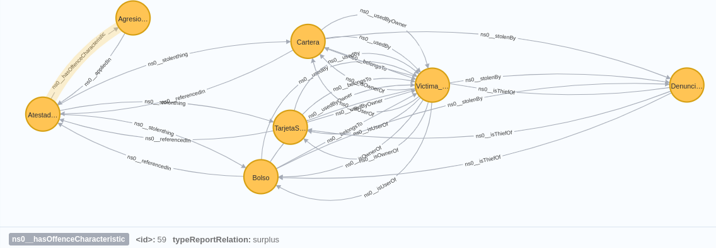

* 1. **RESUMEN TABULAR DEL ATESTADO 4 APLICANDO AL ART. 240_1**
     1. **RESULTADO PROBABILIDAD : 80,00%**

### Entidades necesarias para calificar

| **Autor** | **Objetos robados** | **Otras Características** |
| --- | --- | --- |
| Conocido | Conocido | Robo con fuerza |

* + 1. **Entidades/Nodos**

| 1. **Elemento** | 1. **Tipo** | 1. **Propiedades** |
| --- | --- | --- |
| 1. Atestado_04_20 | 1. Atestado |  |
| 1. **no_name** | 1. **Allanamiento** |  |
| AgresionLeve | Intimidación o Violencia |  |
| 1. Cartera | 1. Cosa | 1. Valor: 70 Eur |
| 1. TarjetaSanitaria | 1. Cosa |  |
| 1. Bolso | 1. Cosa |  |
| 1. Denunciado_01 | 1. Acusado |  |
| 1. Victima_01 | 1. Víctima |  |

* + 1. **Relaciones**

| 1. **Elemento** | 1. **Relación** | 1. **Elemento** | **Tipo Relación** |
| --- | --- | --- | --- |
| Atestado_04_20 | 1. Tiene carac. de delito | AgresionLeve | necesaria |
| **Atestado_04_20** | 1. **Tiene carac. de delito** | **no_name** | **creada** |
| 1. Atestado_04_20 | 1. Cosa robada | 1. Cartera | necesaria |
| 1. Atestado_04_20 | 1. Cosa robada | 1. TarjetaSanitaria | necesaria |
| 1. Atestado_04_20 | 1. Cosa robada | 1. Bolso | necesaria |
| 1. Victima_01 | Dueño de | 1. Cartera | no considerada |
| 1. Victima_01 | Dueño de | 1. TarjetaSanitaria | no considerada |
| 1. Victima_01 | Dueño de | 1. Bolso | no considerada |
| 1. Victima_01 | 1. Usa | 1. Cartera | necesaria |
| 1. Victima_01 | 1. Usa | 1. TarjetaSanitaria | necesaria |
| 1. Victima_01 | 1. Usa | 1. Bolso | necesaria |
| 1. Victima_01 | 1. Usa como propietario | 1. Cartera | necesaria |
| 1. Victima_01 | 1. Usa como propietario | 1. TarjetaSanitaria | necesaria |
| 1. Victima_01 | 1. Usa como propietario | 1. Bolso | necesaria |
| 1. Cartera | 1. Robado por | 1. Denunciado_01 | necesaria |
| 1. TarjetaSanitaria | 1. Robado por | 1. Denunciado_01 | necesaria |
| 1. Bolso | 1. Robado por | 1. Denunciado_01 | necesaria |
| 1. Cartera | 1. Es Referenciado en | 1. Atestado_04_20 | no considerada |
| 1. TarjetaSanitaria | 1. Es Referenciado en | 1. Atestado_04_20 | no considerada |
| 1. Bolso | 1. Es Referenciado en | 1. Atestado_04_20 | no considerada |
| 1. Cartera | 1. Usado por | 1. Victima_01 | no considerada |
| 1. TarjetaSanitaria | 1. Usado por | 1. Victima_01 | no considerada |
| 1. Bolso | 1. Usado por | 1. Victima_01 | no considerada |
| 1. Cartera | 1. Pertenece a | 1. Victima_01 | necesario |
| 1. TarjetaSanitaria | 1. Pertenece a | 1. Victima_01 | necesario |
| 1. Bolso | 1. Pertenece a | 1. Victima_01 | necesario |
| 1. Cartera | 1. Usa como propietario | 1. Victima_01 | no considerada |
| 1. TarjetaSanitaria | 1. Usa como propietario | 1. Victima_01 | no considerada |
| 1. Bolso | 1. Usa como propietario | 1. Victima_01 | no considerada |
| 1. Denunciado_01 | 1. Roba | 1. Cartera | no considerada |
| 1. Denunciado_01 | 1. Roba | 1. TarjetaSanitaria | no considerada |
| 1. Denunciado_01 | 1. Roba | 1. Bolso | no considerada |
| 1. AgresionLeve | 1. Aplicada en | 1. Atestado_03_20 | no considerada |

* 1. **RESUMEN GRÁFICO ATESTADO 4 APLICANDO AL ART. 240_1**

